Доц. Мирисаев А.У., ст. пр. Пулатов А.А., студ. Абидов С.А. | ЭКСПЕРИМЕНТАЛЬНОЕ ИССЛЕДОВАНИЕ ОДНОФАЗНОГО ПРЕОБРАЗОВАТЕЛЯ ЧАСТОТЫ ПРОЦЕССА ИНДУКЦИОННОГО НАГРЕВА

В жилищно-коммунальной сфере зачастую появляются работы связанные с ремонтом инженерно-коммуникационных систем и их элементов, когда требуется нагрев, отпуск или закалка металлических изделий и фурнитуры.
Областей применения индукционного нагрева всегда намного больше, чем кажется на первый взгляд: это - горячая формовка (гибка металла, штамповка и прессование); соединение и нагрев мест соединений, сварка и пайка; это - термообработка (отпуск, смягчение, закалка, предварительный нагрев перед сваркой) и другие технологические процессы.
При индукционном нагреве под закалку всегда необходимо правильно выбрать режимы: частоту и мощность высокочастотного источника питания, а также время закалки — в соответствии с рекомендациями [1]. Электрический КПД индуктора не должен сильно отличаться от предельного (это условие определяет нижний предел частоты), а также время нагрева должно быть минимальным (это условие определяет верхний предел частоты).
На рис.1 показана зависимость мощности установки от частоты при индукционной термообработке.
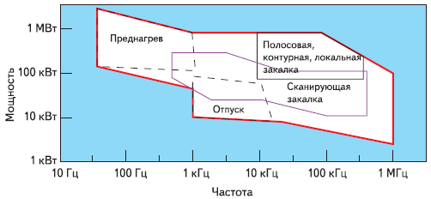
Рис.1. Область использования частот в индукционной закалке.

Существуют многочисленные различные конструкции закалочных индукционных установок в соответствии с многообразием деталей, подвергаемых поверхностной закалке. Учитывая назначение, можно выделить следующие основные виды закалочных индукционных установок для нагрева:
- внешних цилиндрических поверхностей;
- внутренних цилиндрических поверхностей:
- плоских поверхностей;
При индукционном нагреве под закалку широко используются ламповые генераторы и установки типа ВЧГ, которые имеют ряд недостатков, затрудняющих их использование в условиях малых предприятий с мелкосерийным производством: большие габариты, малый срок службы, низкий КПД и т. п. Таких недостатков лишены источники питания на основе тиристорных и транзисторных инверторов.
Общий вид одной из индукционных установок периодического действия для закалки внешних поверхностей изделий, источником питания, который является транзисторный инвертор, показан на рис. 2.
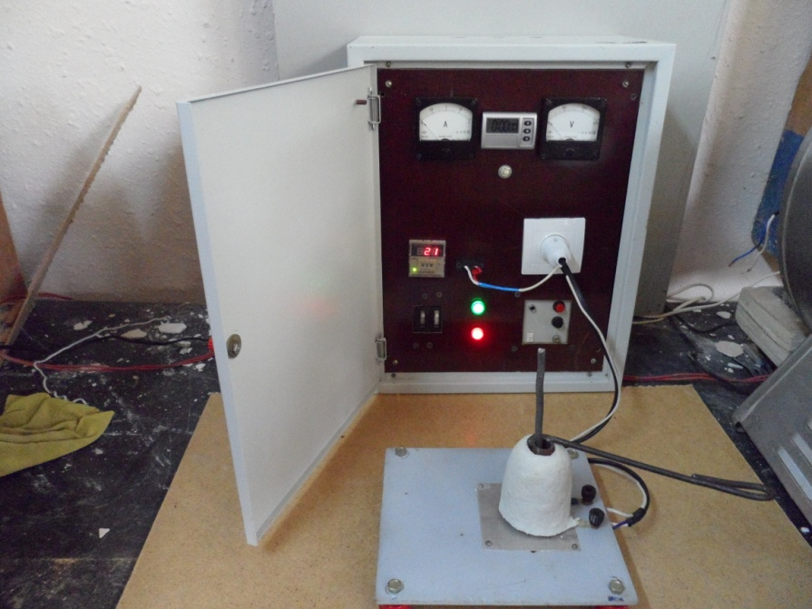
Рис.2. Общий вид экспериментальной закалочной установки типа ИНЛУ-0,008 И1
Показанная на рис. 2 установка ИНЛУ-0,002 И1 предназначена для нагрева стальных изделий диаметром 10— 20 мм, длиной 120—200 мм до 750° С перед прессованием.
Основными элементами установки являются индуктор 1, шкаф управления 2. Полупроводниковые источники питания, используемые в индукционных установках, обычно работают в диапазоне от одного килогерца до нескольких сот килогерц.
Выбор преобразователя в первую очередь должен определяться возможностью его работы без аварийных режимов при колебаниях нагрузки практически от холостого хода до короткого замыкания.
Из литературы [3] известно большое количество схем инверторов, однако универсальной схемы, пригодной на все случаи жизни, на наш взгляд, не существует. У каждого производителя есть свои пристрастия. Для частот выше 2,5 кГц предпочтительнее резонансные инверторы.
Рис. 3. Электрическая принципиальная схема источника питания

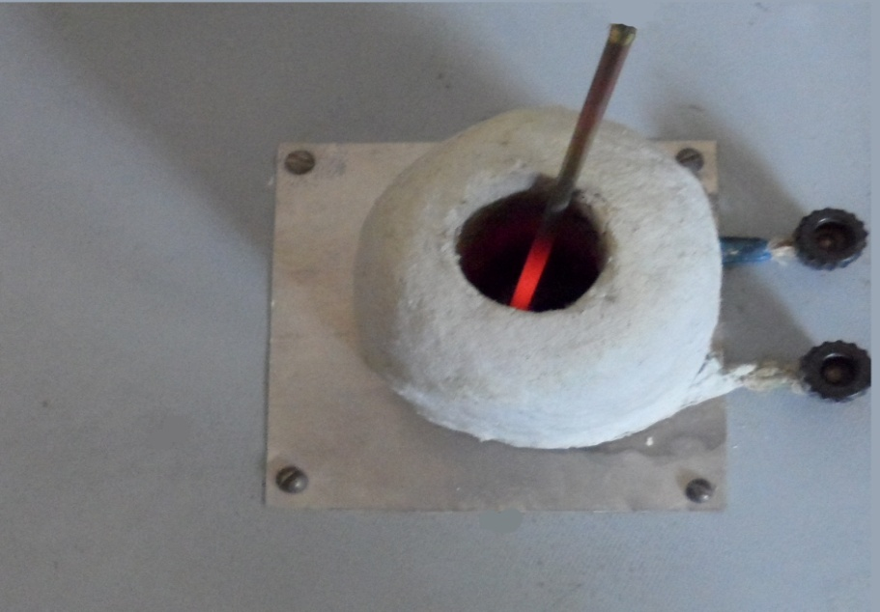
Рис.4. Процесс нагрева или нагрева под закалку стальных изделий .

Как видно из рис. 3, источник построен по модульному принципу, что позволяет наращивать мощность нагрузки или регулировать ее без изменения выходной частоты. Выпрямленное напряжение подается на вход инверторов, которые преобразуют его в переменное напряжение повышенной частоты.
В данной установки производиться периодическая закалка (рис.4.) который заключается в следующем: поверхность нагревается сразу и затем вся одновременно охлаждается. Закалка выполняется обычно для поверхностей до 0,03 м², так как при больших, площадях необходима слишком значительная установленная мощность преобразователя частоты, используемая лишь в повторно-кратковременном режиме.

Исследование процесса нагрева изделий в индукционной установке приведены на рис.5. Напряжение- 110В при токе I=0,76.
Рис.5. Процесс нагрева изделий в индукционной установке.
В качестве основного преимущества данной установки можно приводить следующие:
-обеспечение высокой скорости нагрева во всем объеме материала независимо от его размеров и теплопроводности;
-получение равномерного распределения температуры по объему изделия;
-удобство и мобильность управления интенсивностью нагрева;
-компактность и возможность встройки в поточные линии.

ЛИТЕРАТУРА
- Фомин Н.И., Затуловский Л. М Электрические печи и установки индукционного нагрева. Металлургия, 1979. 247 стр.
- Вологдин В. В., Кущ Э. В., Асамов В. В. Индукционная пайка / Под ред. А. Н. Шамова. 5-е изд., перераб. и доп. Л.: Машино-строение. 1989.
- Тиристорные преобразователи частоты. Л.: Энергия. 1973.
- Белкин А. К, Костюкова Т. П., Рогинская Л. Э., Шуляк А. А. Тиристорные преобразователи частоты. М.: Энергоатомиздат. 2000г.
- Современные энергосберегающие электротехнологии: Учеб. Пособие для вузов/ Блинов Ю.И.и др. – СПб: Изд-во «СПб ГЭТУ»/, 2000, 564с.

Сведения об авторах:

Мирисаев Абдулло Ульмасович- кандидат технических наук, доцент

проректор по учебной работе ТАСИ.

Пулатов Аброр Абидович - старший преподаватель кафедры «Электромеханика и электротехнологии» ТГТУ им. И.А.Каримова.

Обидов Сардор –студент 2 ^{го} курса энергетического факультета направления «Электротехника электромеханика и электротехнологии» ТГТУ им. И.А.Каримова.

